高州市沙田镇“10·17”一般触电事故调查报告
来源：高州市应急管理局 茂名市高州市·高州市
原文链接：http://www.gaozhou.gov.cn/zdlyxxgk/aqsc/scaqsgdcbg/content/post_1615274.html
发布时间：2026-06-01 抓取时间：2026-10-16


• 手机版
• 智能机器人
• 无障碍

• 首页
• 政务公开
• 新闻动态
• 政务服务
• 政民互动
• 高州概况
当前位置：
首页
>
重点领域信息公开
>
安全生产
>
生产安全事故调查报告

发布时间：2026-06-01 17:29:30 来源：本网 字体【大 中 小】
2023年10月17日13时20分许，在高州市沙田镇赤坎村委会汉道村的沙田镇赤坎电灌站（简称汉道泵站，下同）发生一起触电事故，致1人死亡，直接经济损失约40万元。
根据《生产安全事故报告和调查处理条例》（国务院令第493号）的有关规定，高州市人民政府成立了由市委常委、常务副市长任组长，成员由市公安局、市司法局、市人力资源和社会保障局、市水务局、市农业农村局、市应急管理局、市总工会、沙田镇政府等有关人员组成的高州市沙田镇“10·17”一般触电事故调查组，并邀请市纪委监委派员参加事故调查处理工作。
事故调查组按照“四不放过”和“科学严谨、依法依规、实事求是、注重实效”的原则，通过现场勘验、调查取证、综合分析等，查明了事故发生的经过、原因、应急处置和人员伤亡等情况，认定了事故性质和责任，提出了对有关责任人员和责任单位的处理建议，并针对事故原因及暴露出的突出问题，提出了事故防范和整改措施建议。
一、基本情况
（一）涉事单位概况
广东荔晶农业科技有限公司（简称“荔晶公司”，下同），统一社会信用代码：91440981MA57*，法定代表人：陈*挺，类型：其他有限责任公司，注册资本：人民币壹仟万元，成立日期：2021年9月29日，营业期限：长期，经营范围：一般项目：技术服务、技术开发、技术咨询、技术交流、技术转让、技术推广，农业专业及辅助性活动，智能农业管理；农业科学研究和试验发展，供应链管理服务，农作物栽培服务；农作物收割服务，农业生产托管服务，农业病虫害防治服务，农业机械服务，农业园艺服务；灌溉服务，豆类种植，谷物种植，蔬菜种植，谷物销售，粮食收购；初级农产品收购。（除依法须经批准的项目外，凭营业执照依法自主开展经营活动）
（二）事故有关人员基本情况
1.李*文，死者，男，52岁，事发时的施工工人之一。
2.邹*，男，44岁，承揽加装泵站水泵作业的承揽人。
3.李*喜，死者堂弟，男，34岁，事发时的施工工人之一。
4.黄*香，女，44岁，事发时的在场人员。

9.程*森，男，66岁，是荔晶农业公司负责沙田镇丝苗米生产基地的经理，负责丝苗米基地的现场生产、土地整备及安全生产工作。

为满足农田灌溉的需要，2023年10月13日，荔晶公司把在汉道泵站加装水泵的作业交由邹*承揽。在事故发生前，原建设完好的汉道泵站基础被人为凿开一个洞口，挖了一条坑道并加装了一条进水钢管，距原安装的进水管横向距离约1.5米。
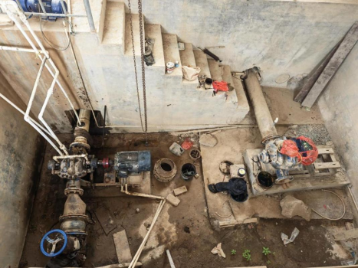
（汉道泵站室内图，左边为原建设好的水泵，右侧为加装的水泵基座及穿墙水管）
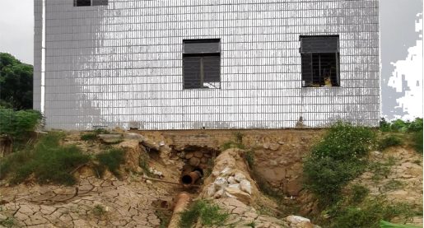
（汉道泵站背面室外图，左侧水管为加装水管）
（七）荔晶公司与邹*、邹*与死者李*文的关系

根据《广东省茂名市中级人民法院民事判决书》〔（2024）粤09民终2171号〕认定，荔晶公司与邹*、邹*与李*文均为承揽关系。
（八）对水利工程改建所需要的资质资格要求
根据《广东省水利工程管理条例》第五条第一款“兴建水利工程项目应当严格按照建设程序，履行规定的审批手续，实行项目法人责任制、招标投标制和建设监理制。新建、扩建和改建水利工程，其勘测、设计、施工、监理应当由具有相应资质的单位承担，按照分级管理的原则，接受水行政主管部门对工程质量的监督。”的规定，在泵站加装水泵的建设行为必须向水利行政管理部门申请许可，方可作为水利改建工程开展建设。
根据《水利工程建设安全生产管理规定》第十六条“施工单位从事水利工程的新建、扩建、改建、加固和拆除等活动，应当具备国家规定的注册资本、专业技术人员、技术装备和安全生产等条件，依法取得相应等级的资质证书，并在其资质等级许可的范围内承揽工程。”和第十七条“施工单位应当依法取得安全生产许可证后，方可从事水利工程施工活动。”的规定，泵站加装水泵工程属于水利工程施工范畴，承接该工程的施工单位，必须具备国家规定相应等级的资质及从业条件，且依法取得安全生产许可证后，方可进场组织施工。
（九）焊接操作规范要求
李*文的作业内容是给钢管焊接两个弯头，其使用的焊接方式是乙炔氧焊。依据《特种作业人员安全技术培训考核管理规定》（国家安全生产监督管理总局令第30号〔根据2015年5月29日国家安全监管总局令第80号第二次修正〕）的规定，利用氧乙炔火焰进行焊接、切割属于熔化焊接与热切割类特种作业2，作业人员须经专门的安全技术培训并考核合格，取得《中华人民共和国特种作业操作证》，方可上岗作业3。

2《特种作业人员安全技术培训考核管理规定》，国家安全生产监督管理总局令第30号，附件特种作业目录2.1： 融化焊接与热切割作业指运用局部加热的方法将连接处的金属或其他材料加热至融化状态而完成焊接与切割作业。
3《特种作业人员安全技术培训考核管理规定》，国家安全生产监督总局令（第30号），第一章第四条第（五）点： 特种作业人员必须经专门的安全技术培训并考核合格，取得《中华人民共和国特种作业操作证》后，方可上岗作业。

（十）李*文死因与施工作业关联性说明
事发前，李*文在泵站外现场开展熔化焊接与热切割类特种作业。受切割、焊接作业持续散发高温影响，作业现场环境闷热。李*文从泵站内取来风扇自行拉电线拿到作业现场用于降温。其触电时，手部仍握持气焊枪（已开动，未点火状态），在作业现场接触该风扇过程中发生触电，造成身亡，处于生产经营活动的准备阶段，
本次事故虽非焊接切割作业直接造成，但全程处于承揽的焊接切割作业实施窗口期内，尚未终止作业、未脱离工作岗位及作业区域，并非单纯的私拉风扇纳凉行为，整体处于生产经营活动预备及作业持续阶段。该作业属于荔晶公司交由邹*承揽，邹*再将其中焊接作业内容交由死者承揽，因此该作业属于荔晶公司的定作内容。
根据《关于生产安全事故调查处理中有关问题的规定》（安监总政法〔2013〕115号）第二条 “《条例》第二条所称生产经营活动，是指在工作时间和工作场所，为实现某种生产、建设或者经营目的而进行的活动，包括与工作有关的预备性或者收尾性活动。”的规定，依法应当认定为生产经营活动过程中发生的生产安全事故。

四、事故原因和事故性质

4《焊接与切割安全》（GB9448-1999）3.2.3 操作者 操作者必须具备对特种作业人员所要求的基本条件，并懂得将要实施操作时可能产生的危害 以及适用于控制危害条件的程序。操作者必须安全地使用设备，使之不会对生命及财产构成危害。
操作者只有在规定的安全条件得到满足；并得到现场管理及监督者准许的前提下，才可实施焊接或切割操作。在获得准许的条件没有变化时，操作者可以连续地实施焊接或切割。

2.荔晶公司与邹*之间系承揽关系，荔晶公司将应由具备水利水电工程施工总承包三级以上资质或水利水电机电设备安装工程专业承包资质的施工单位施工的加装水泵作业交由不具备任何施工资质及安全生产条件的自然人邹*承揽，未对邹*的资质、安全生产能力进行审核，存在选任过错。

5《广东省水利工程管理条例》第七条 大、中型和重要的小型水利工程，由县级以上水行政主管部门分级管理；跨市、县（区）、乡（镇）的水利工程，由其共同上一级水行政主管部门管理，也可以委托主要受益市、县（区）水行政主管部门或乡（镇）人民政府管理；未具体划分规模等级的水利工程，由其所在地的水行政主管部门管理；其他小型水利工程由乡（镇）人民政府管理。

6《焊接与切割安全》（GB9448-1999）3.2.3 操作者 操作者必须具备对特种作业人员所要求的基本条件，并懂得将要实施操作时可能产生的危害 以及适用于控制危害条件的程序。操作者必须安全地使用设备，使之不会对生命及财产构成危害。
操作者只有在规定的安全条件得到满足；并得到现场管理及监督者准许的前提下，才可实施焊接或切割操作。在获得准许的条件没有变化时，操作者可以连续地实施焊接或切割。

七、事故防范和整改措施

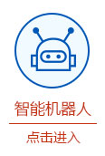
• 关于本网|
• 网站地图|
• 联系我们|
• VPN访问地址|
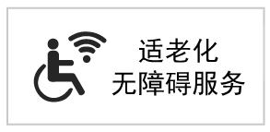
版权所有：高州市人民政府 主办：高州市人民政府办公室 政府服务热线：0668-12345
粤公网安备 44098102441048号 粤ICP备16116520号 网站标识码：4409810016
技术支持：广东网锋科技有限公司

